Nombre del Proyecto | MiniFit
QA responsable | Polet Adasme

ID Caso de Prueba | MIN-128
Nombre del caso de prueba | validar que en catalogo - ejercicio se pueda inactivar un tipo de ejercicio
Fecha | 20-11

Evidencia de Pruebas
Paso N°1 | Iniciar sesión  
Paso N°2 | Catalogo tipo de ejercicio  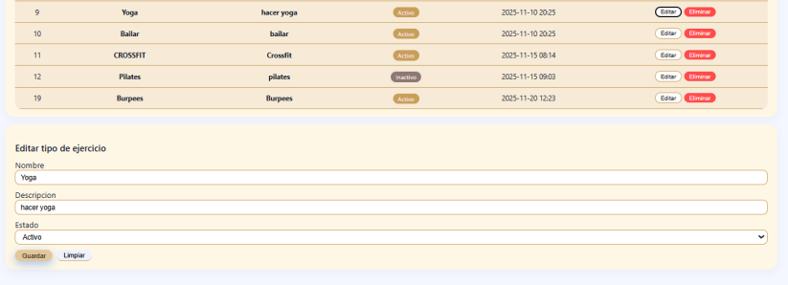  En la app igual esta activo  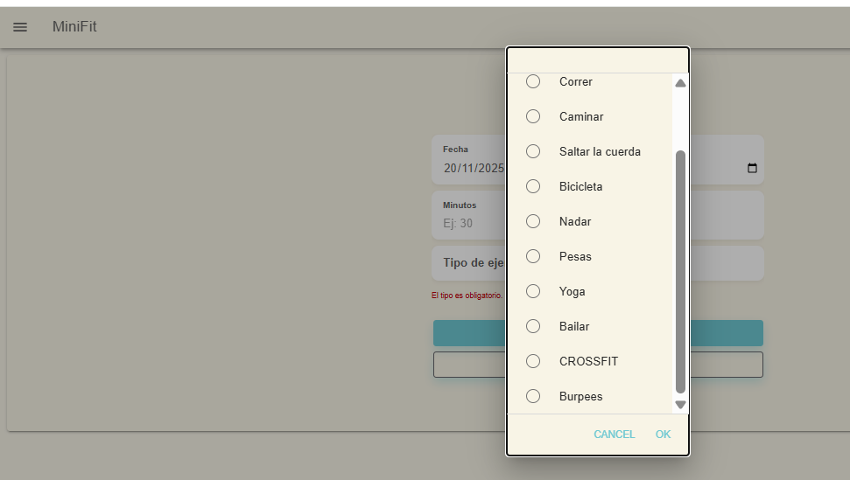
Paso N°3 | inactivo  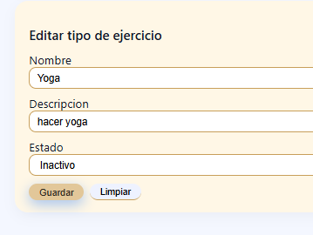  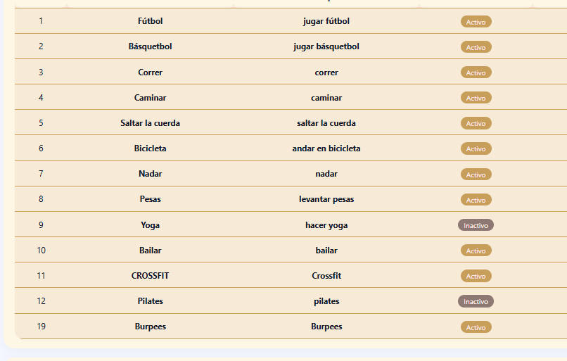
Paso N°4 | Iniciar sesion en app 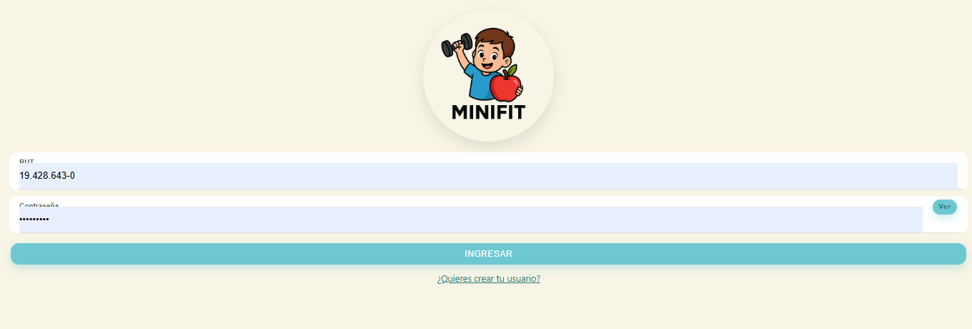
Paso N°5 | Perfil del niño 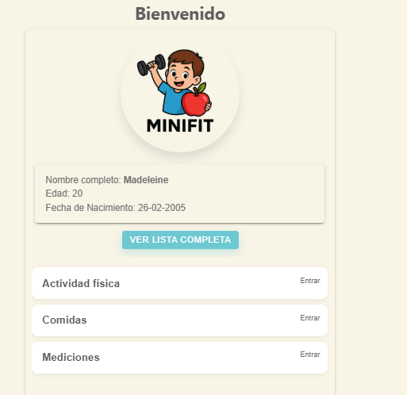
Paso N°6 | Agregar actividad  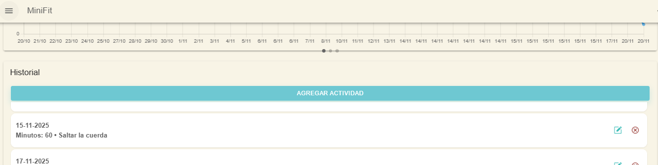
Paso N°7 | Ya no se visualiza  